2019年中考物理试题分类汇编(第1期)：9.机械与人
一、选择
（2019深圳）23．如图，弧形轨道ab段光滑，bc段粗糙，小球从a点经最低点b运动至c点。下列分析正确的是（）
A．从a到b的过程中，小球动能转化为重力势能
B．经过b点时，小球动能最大
C．从b到c的过程中，小球动能增大
D．从a到c的过程中，小球机械能守恒
【答案】B；
【解析】A 选项，从a到b的过程中，小球高度降低，重力势能转化为动能，故 A 选项不符合题意； B 选项，小球从a运动到b动能增大；从b运动到c动能减小，则在b点处小球动能最大，故 B 选项符合题意；
C 选项，小球从b到c的过程中，高度增加，同时克服摩擦力做功，速度减小，则小球的动能减小，故 C 选项不符合题意；
D 选项，bc段弧形轨道粗糙，因此小球在bc段运动时会克服摩擦力做功，会有一部分机械能转化为内能，则机械能会减小，故 D 选项不符合题意；故答案选择 B．
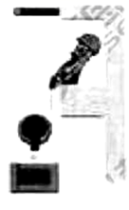
（2019盐城）8.如图所示，工人用动滑轮匀速提升重物，这样做（ ）
A.省力,不改变施力的方向
B.不省力,改变施力的方向
C.既省力,也改变施力的方向
D.既不省力,也不改变施力的方向
（2019枣庄）10．下列关于杠杆或能量守恒的说法中，正确的是
A．在使用杠杆的过程中，不可能既省力又省距离
B．天平是等臂杠杆，既省力又省距离
C．由能量守恒定律可知，永动机总是可以制造成功的
D．由能量守恒定律可知，滑轮组的机械效率可以超过100％
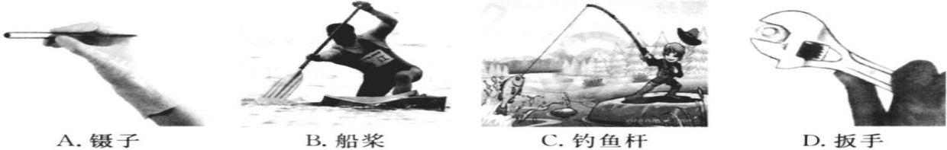
- （2019扬州）下列工具属于省力杠杆的是 D
（2019临沂）4 . 下列各选项是小明整理的物理笔记，错误的是
A．做功快的机械，效率不一定高B．动滑轮既能省力又能改变力的方向
C．不透明物体的颜色由它反射的色光决定D．沙漠地区昼夜温差大与砂石的比热容小有关
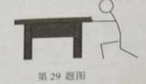
(2019泰州)29.人用力水平向左推讲台,没有推动,在这个过程中
A.人对讲台的推力小于讲台受到的摩擦力
B.讲台受到的惯性大于推力
C.讲台受到的推力与重力是一对平衡力
D.人对讲台没有做功
(2019郴州)利用如图所示的滑轮组匀速提升 200N 的重物，动滑轮重为 10N（不计绳重与摩擦），则拉力 F 的大小为
A．70N B．100N C．105N D．110N
(2019自贡)10.体育课上,有许多运动项目涉及到物理知识,下列说法不正确的是(A)
A. 运动员举起杠铃后应保持1s不动，等待裁判确认，在这1s内运动员仍对杠铃做功
B. 百米赛跑记时，裁判应是看到发令枪的烟雾开始记时，而不是听到枪声
C. 掷出去的铅球最终会落到地面上，是由于受到重力的作用
D. 在接力赛中，为保证交接棒顺利进行，交接棒时两运动员应尽可能做到相对静止
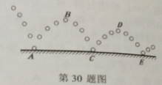
(2019泰州)30.如图,一个小球在地面上弹跳,下列分析错误是
A.小球从A处到B处重力势能增大 B.小球从B处到C处动能增大
C小球在B处比D处重力势能大 D.小球在A、C、E三处机械能总量相等
（2019临沂）9. 各式各样的剪刀都是一对对杠杆。下列剪刀，最适合剪开较硬物体的是

（2019衡阳）11.如图所示的工具中，属于费力杠杆的是 D
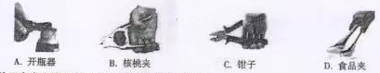
（2019长沙）9.下列关于机械能及其转化的说法正确的是（ ）

- 弯弓射箭，箭的动能转化为弓的弹性势能

- 拦河大坝使上游的水位升高，提高了水的重力势能

- 蹦床运动员从高处落下，其动能转化为重力势能

- 人造卫星从近地点飞向远地点时势能减小，动能增大
（2019孝感）4.如图所示是建筑工地上的起重机示意图，B是配重。起重机工作时，在钢索吊起货物加速上升的过程中，下列说法正确的是
A.钢索对货物的拉力等于货物的重力
B.货物加速上升过程中没有惯性
C.货物的动能转化为它的重力势能
D.配重是为了防止起重机翻倒，利用了杠杆原理
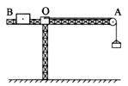
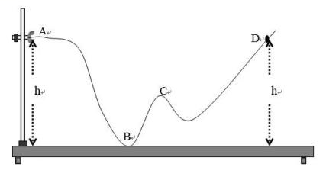
（2019淄博）8、如图所示，小球沿轨道由静止从A点向D点运动的过程中（小球和轨道间存在摩擦），下列说法错误的是（）
A、小球在A点的重力势能最大
B、小球在B点的速度最大
C、小球在C点和B点的机械能相等
D、小球不能到达D点
（2019临沂）16. 如图所示，在“探究动能的大小跟哪些因素有关”的实验中，下列说法正确的是
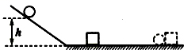
A．实验所用斜面和水平面都必须是光滑的
B．木块向前滑行的过程中机械能保持不变
C．小球质量越大，到达斜面底端的速度越大
D．木块被撞击后滑行的越远，说明小球的动能越大
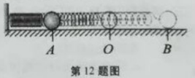
（2019安徽）12.如图所示，在光滑的水平台面上,一轻弹簧左端固定.右端连接一金属小球，0点是弹簧保持原长时小球的位置。压缩弹簧使小球至A位置,然后释放小球，小球就在AB间做往复运动(已知A0=0B)。小球从A位置运动到B位置的过程中，下列判断正确的是
A.小球的动能不断增加
B.弹簧的弹性势能不断减少
C.小球运动到0点时的动能与此时弹簧的弹性势能相等
D.在任一位置弹簧的弹性势能和小球的动能之和保持不变
（2019郴州）一架飞机在高空中水平匀速飞行，向灾区投放救灾物质。该飞机在此过程中
A．动能不变 B．动能减小
C．重力势能不变 D．重力势能增大
（2019枣庄）8．下列过程中，物体的重力势能转化为动能的是
A．跳伞运动员在空中匀速下落的过程 B．热气球上升的过程
C．汽车在水平路面上匀速行驶的过程 D．铅球自由下落的过程
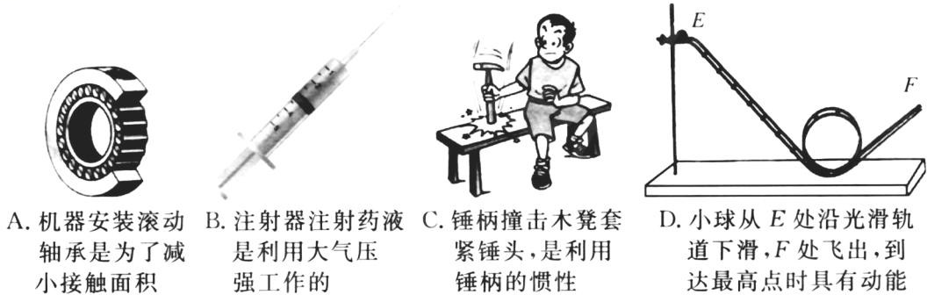
- （2019扬州）下列四幅图描述正确的是 D
（2019成都）10.图所示的情景中,关于能量的说法正确的是（ ）
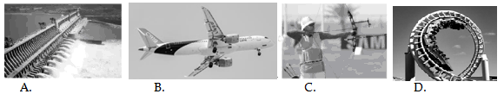
A.水力发电，将电能转化为机械能 B.在空中飞行的C919，只具有重力势能
C.张弓待发,弓静止,所以没有能量 D.过山车冲上高处的过程中.重力势能增加
- （2019江西）如图5所示，物重为G的物体在不同简单机械中均处于平衡状态(不计机械自重和摩擦)，拉力F1、F2、F3、F4的大小关系是 B
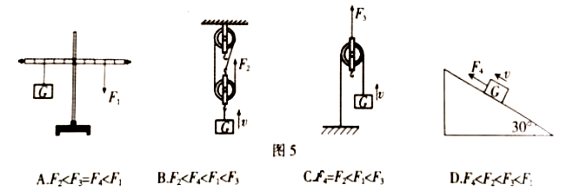
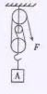
（2019衡阳）8.如图所示，用滑轮组提升重900N的物体，使它在10s内匀速上升1m。已知所用的拉力F为400N。则在提升重物的过程中(不计绳重和摩擦)，下列说法正确的是
A.拉力做功的功率为90W
B.拉力在这10s内做的功为400J
C.动滑轮的重力为300N
D.若用该滑轮组匀速提升更重的物体时，则绳子拉力会变大，但机械效率不变
（2019孝感）9.如图所示，用相同的滑轮组装成甲、乙滑轮组，分别将同一重物在相等的时间内提升相同的高度，不计绳重和摩擦，则
A.甲、乙的拉力之比是3:2
B.甲、乙绳的自由端速度之比是1:1
C.甲、乙拉力的功率之比是3:2
D.甲、乙的机械效率之比是1:1
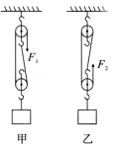
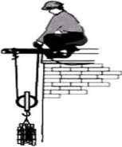
（2019福建）12.工人用图4的机械将物体匀速提升到某一高度，若物体的重力与滑轮的重力之比 G物:G滑轮=9 : 1,忽略绳重与摩擦的影响,则机械效率为
A. 10%B.45%
C. 80%D.90%
（2019乐山）13．下列关于能量转化的说法，正确的是
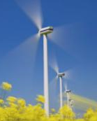 |  | 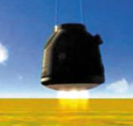 | 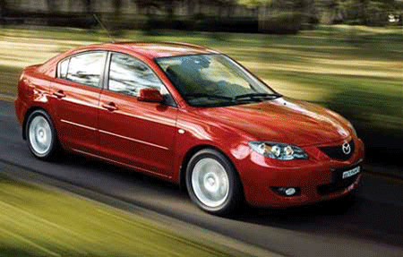
甲 | 乙 | 丙 | 丁
A．甲图中，风力发电将空气的动能转化为电能
B．乙图中，拉开的弹弓将石子弹出的过程，弹性势能增大
C．丙图中，“神舟五号”载人飞船成功返航，返回舱在减速着陆过程中机械能守恒
D．丁图中，水平路面上疾驰的汽车，将重力势能转化为动能

（2019福建）15.踢毽子是一项有益的休育活动。如图6,毽子某次被踢出后，竖直上升经过某一位置时，毽子的动能和重力势能分别为E_{K1}和E_{P1}下落经过同一位置时，毽子的动能和重力势能分别为E_{K2}和E_{P2}，则
A．E_{K2}>E_{K1}
B. E_{K2}<E_{K1}
C.E_{P2}>E_{P1}
D.E_{P2}>E_{P1}

（2019济宁）9．两个滑轮按图所示的方式组合，用5N的拉力F拉动绳端，使物体在5s内水平向左匀速滑动1m，物体与地面间的摩擦力为9N．下列选项正确的是（ ）
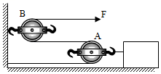
A．A是定滑轮，B是动滑轮
B．拉力F做的功为5J
C．拉力F的功率为1.8W
D．滑轮组的机械效率为90%
【分析】（1）随物体一起运动的滑轮为动滑轮；轴固定不动的滑轮为定滑轮；
（2）由图知，n＝2，拉力端移动距离s＝2s_{物}，利用W＝Fs求拉力做功；
（3）拉力做功功率等于拉力做功与所用时间之比；
（4）拉力做的有用功W_{有用}＝fs_{物}，滑轮组的机械效率等于有用功与总功之比。
【解答】解：
A、A滑轮随物体一起运动，为动滑轮；B滑轮的轴固定不动，为定滑轮，故A错；
B、由图知，n＝2，拉力端移动距离s＝2s_{物}＝2×1m＝2m，拉力做功W_{总}＝Fs＝5N×2m＝10J，故B错；
C、拉力做功功率P$=\frac{W_{总}}{t}=\frac{10J}{5s}=$2W，故C错；
D、拉力做的有用功：W_{有用}＝fs_{物}＝9N×1m＝9J，滑轮组的机械效率η$=\frac{W_{有用}}{W_{总}}=\frac{9J}{10J}×$100%＝90%，故D正确。
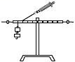
故选：D。

（2019青岛)如图为探究杠杆平衡条件的实验装置，杠杆平衡时，钩码对杠杆的阻力F2＝1.0N，阻力臂l2＝20cm，测力计示数F1＝2.5N，则动力臂l1 为 B
A．15cm B．8cm C．50cm D．80cm
（2019临沂)11 . 右图是运动员参加射箭比赛时的场景，下列说法错误的是
A．运动员将弓举起的过程对弓做功
B．弓被拉的越弯产生的弹力越小
C．弓被拉的越弯弹性势能越大
D．箭被射出说明力可以改变物体的运动状态
（2019广东）7．（3分）一名游客蹦极时下落过程的v﹣t图象（忽略空气阻力）如图所示。已知t1时，弹性绳处于自然伸直状态；t3时，游客达到最低点。则下列说法正确的是（ ）
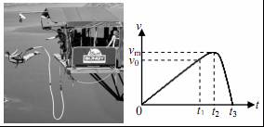
A．在 0﹣t₁时间段内，弹性绳的弹力等于游客所受重力
B．在 t₁﹣t₂时间段内，弹性绳弹性势能逐渐减小
C．在 t₂﹣t₃时间段内，重力不做功
D．在 t₃时，弹性绳弹性势能最大
【分析】（1）根据0﹣t₁时间段内弹性绳的伸长状态分析；
（2）在 t₁﹣t₂时间段内，弹性绳的伸长量变大；
（3）做功有两个条件：一是有力，二是在力的方向上通过距离；
（4）弹性绳的伸长量最大时，弹性势能最大。
【解答】解：
A、由题意可知，t₁时，弹性绳处于自然伸直状态，在0﹣t₁时间段内，弹性绳没有发生形变，没有弹力，故此时弹力不等于重力，故A错误；
B、在 t₁﹣t₂时间段内，弹性绳的伸长量变大，则弹性绳的弹性势能变大，故B错误；
C、在 t₂﹣t₃时间段内，游客是向下运动的，在重力的方向上通过了距离，所以重力做了功，故C错误；
D、在 t₃时，游客的速度为0，此时游客到达最低点，此时弹性绳的伸长量是最大的，弹性势能时最大的，故D正确。
故选：D。
【点评】本题考查了机械能的相互转化，分析好每个时刻弹性绳的伸长状态是解题的关键。
（2019湘西）7.跳伞运动员在空中匀速下落的过程中
A.重力势能减小 B.动能增加C.机械能增加 D.机械能不变
（2019苏州）12.将皮球从离地某一高度O点处水平抛出，球落地后又弹起，它的部分运动轨迹如图所示，下列说法正确的是( )
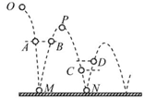
A.皮球经过同高度的A、B两点时动能相等
B皮球第一次反弹后到达最高点P点时速度为零
C皮球在D点时的机械能小于在C点时的机械能
D,若将皮球表面涂黑，则会在地面M、N两点留下两个大小相等的黑色圆斑
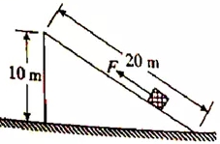
（2019绵阳）18．如图所示，斜面长20m、高10m，固定在水平地面上。一位同学用平行于斜面向上40N的拉力，在20s内把重60N的物体沿斜面向上匀速拉动了10m。在此过程中（ ）
A.斜面的机械效率是66.7%
B.斜面的机械效率是75%
C.该同学对物体做功的功率是10W
D. 该同学对物体做功的功率是30W
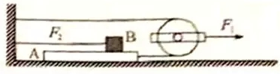
（2019绵阳）20.用水平力F₁拉动如图所示装置，使木板A在粗糙水平面上向右匀速运动，物块B在木板A上表面相对地面静止，连接B与竖直墙壁之间的水平绳的拉力大小为F₂。不计滑轮重和绳重，滑轮轴光滑。则F₁与F₂的大小关系是（ ）
A. F₁=F₂
B. F₂<F₁<2F₂
C. F₁=2F₂
D. F₁>2F₂
二、填空
（2019新疆建设兵团）15．2019年1月3日，我国“嫦娥四号”探测器在月球背面成功着陆，标志着我国探月工程取得了历史性突破。
（1）“嫦娥四号”到达月球上方后，使用高热值燃料发动机开始点火工作，该发动机（填“属于”或“不属于"）热机。“嫦娥四号”减速落月过程中，其动能不断（填“增大”或“减小”），“嫦娥四号"相对于其内部的巡视器是（填“运动”或“静止”）的。
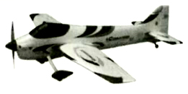
（2）“嫦娥四号”降落到距月球表面100m时，开始悬停并寻找着陆点。悬停时，“嫦娥四号”发动机的推力为2.5×10³N，则“嫦娥四号”的重力为N。“嫦娥四号”从100m高竖直降落到月球表面所用的时间为80s，该过程中“嫦娥四号”的平均速度为m/s，重力（忽略其变化）做的功为J。（1）属于；减小；静止；（2）2.5×10³；1.25；2.5×10⁵；
（2019临沂）25. 某航模兴趣小组操控一架重20N的小型无人机（如图），让其在5s内匀速下降10m，该过程中重力做功的功率是____40__W；机翼上方的空气流速___大于____（选填“大于”、“小于”或“等于”）下方的空气流速。当该无人机静止在水平操场上时受到的支持力为____20__N。
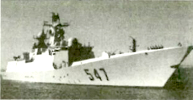
（2019临沂）27. 2019年4月23日，我国在青岛附近海空域举行海军建军70周年海上阅兵。护卫舰群首先接受检阅的是质量为4.0x10³t的“临沂”舰。如图所示，该舰静止在海面上时所受浮力为___4.0x10⁷_____ N；水面下5m处的舰体受到海水的压强为_____5．15x10⁴__ Pa；它以40km/h的速度向前匀速航行时受到的阻力为1.0x10⁶N，则航行2km的过程中动力做功2.0x10⁹_____J。（P_{海水}＝1．03x10³kg/m3，g＝10N/kg）
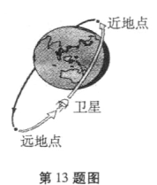
（2019武威）13．迄今为止，我国已发射40余颗北斗导航卫星。若某卫星沿椭圆轨道绕地球运行，如图所示，则卫星从远地点向近地点运行的过程中，_____重力势___能转化为__动______能。
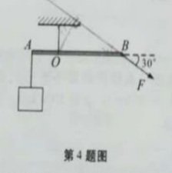
（2019绵阳）28．2019年1月3日，嫦娥四号实现了人类探测器首次成功在月球背面软着陆。嫦娥四号探测器在距离月球表面100米高处悬停，对月球表面识别，并自主避障，选定相对平坦的区域后，开始缓慢地竖直下降，最后成功软着陆。从距离月球表面100米到软着陆在月球表面的过程中，嫦娥四号探测器的重力势能_________，机械能________。（选填“增加”或“不变”或“减少”）
减少，减少
（2019安徽）4.如图所示，一轻杆AB悬于0点,其左端挂一重物，右端施加一个与水平方向成30°的力F,此时轻杆水平平衡。若重物质量m=3kg,BO=3A0,g取10N/kg.则力F的大小为__N. 20
（2019眉山）．如图甲所示，水平地面上的物体，受到方向不变的水平推力，的作用，其F-t和v-t图像分别如图乙和图丙所示。由图像可知，9～12s内，推力对物体做功___________J；t=2s时，物体受到的摩擦力是___________N。
18 3
(2019黄冈)泥石流是在暴雨天极易发生的自然灾害。如果在野外突遇泥石流来袭，停留在泥石流下游低洼处是很危险的。这是由于_____力的作用，泥石流会涌向低洼处。正确的逃生方法是朝着与泥石流______(选填“垂直”、“相同”或“相反”)的方向迅速逃离到较高的地方。泥石流向下游流动过程中，重力_____(选填”做功”或“没有做功”)，重力势能主要转化成动能。重 垂直 做功
（2019安徽）5.用沿斜面向上大小为3.5N的力将一个重为4.9N的物体从斜面底端匀速拉到顶端。已知斜面长为2m,高为1m,则该过程中斜面的机械效率为_________________70%
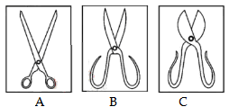
- （2019成都）如图,是三种类型剪刀的示意图,请你为铁匠师傅选择一把剪铁皮的剪刀,你会选择(选填“A”、“B” 或“C”)剪刀，这样选择的目的是为了省。C 力
（2019广东）10．（3分）如图所示，我国古代护城河上安装使用的吊桥就是一个组合机械，通过定滑轮改变 ，由图可知杠杆的支点是 （选填“A”、“B”或“C”）点，它属于 （选填“省力”、“等臂”或“费力”）杠。
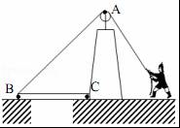
【分析】（1）定滑轮的特点，不省力，但能改变力的方向。
（2）对支点定义的了解：杠杆绕着转动的固定点叫做支点；
（3）杠杆分类方法：动力臂大于阻力臂的杠杆为省力杠杆；动力臂小于阻力臂的杠杆为费力杠杆；动力臂等于阻力臂的杠杆为等臂杠杆。
【解答】解：
图中使用了定滑轮A，不能省力，但可以改变力的方向；
由图可知吊桥绕着C点转动，所以护城河上安装的吊桥杠杆的支点在C点；
在匀速拉起吊桥时，由于它的动力臂L₁大于阻力臂L₂，所以属于一个省力杠杆；
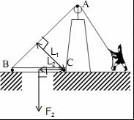
故答案为：力的方向；C；省力。
【点评】本题的解题关键是知道支点及力臂的定义，在解题时先找出支点的位置，然后根据力臂的定义判断动力臂与阻力臂的长短。
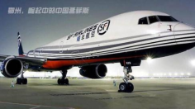
（2019鄂州）28．鄂州机场目前正在全面建设之中， 预计2021年投入运营。建成后，它将是通向世界窗口、通向国际经济贸易的桥梁。预计2021年机场货运吞吐量突破100万吨，则当年机场运载货物总重突破 N。鄂州地处我国中部地区，1.5h的飞行能覆盖经济占全国90%、人口占全国80%的地区，距离北京、上海、深圳、广州都是1000Km。假设飞机从鄂州飞往北京的时间为1.5h，则飞机飞行的平均速度是 Km/h（计算结果保留一位小数），飞机在抵达北京着陆之前减速降落过程中，机械能 （选填“增大”、“减小”或“不变”）。1×10¹⁰ 666.7 减小
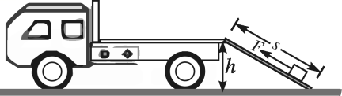
（2019宿迁）13。会荡秋千的人，不用别人帮助，就能把秋千荡得很高。做法是：当人从高处向下摆时，身体由直立变为下蹲，此过程降低重心高度，将更多的重力势能转化为动能；而从最低点向上摆时，用力将身体由下蹲变为直立，此过程克服身体重力做功，增加了_机械能。如此循环往复，机械能越积越多，秋千就越荡越高
（2019乐山）34．在斜面上将一个重600N的物体匀速拉到高处，沿斜面向上的拉力F=400N，拉动的距离s=4.5m，提升高度h=1.8m，所用时间t=30s。则拉力F做功的功率为 ▲ W，此过程中物体受到的摩擦力为 ▲ N。60 160
三、实验探究
（2019自贡）（2）如图所示,轻质杠杆的A点挂一重物G,绳受的拉力为F2,O为杠杆的支点。请在杠杆的端点B处画出使杠杆保持静止的最小的力Fl的示意图,并作出F2的力臂
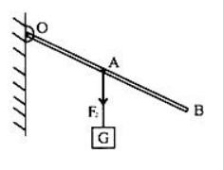
答案：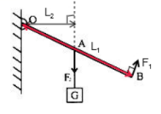

（2019武威）（4分）（1）如图甲所示是羊角锤的示意图，请画出用羊角锤撬铁钉时最小动力F的示意图

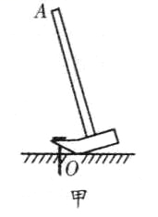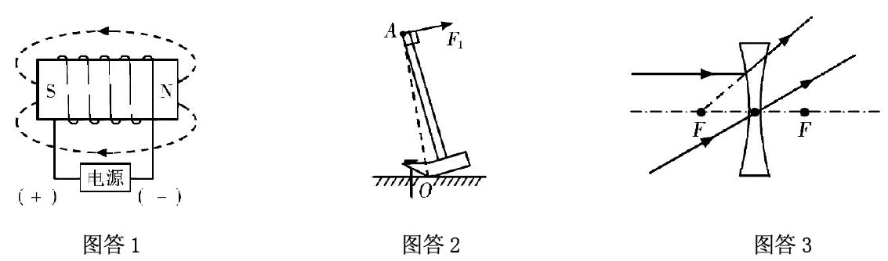

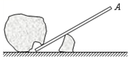
（2019眉山）．如图所示，用一根硬棒搬动一个石块，棒的上端A是动力的作用点，若要用最小的力搬动石块，请标出杠杆的支点O，并画出最小动力F的示意图。
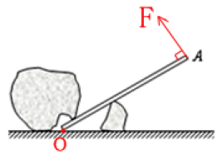

（2019•深圳）（2）如右图所示，在 C 点用力把桌腿 A 抬离地面时，桌腿 B 始终没有移动，请在 C 点画出最小作用力的示意图。

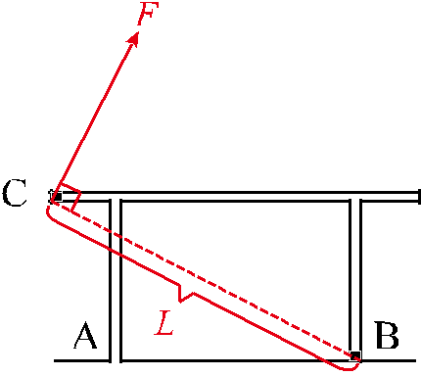
【答案】
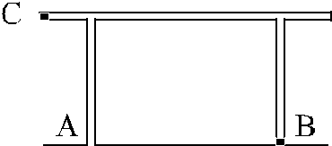

（2019•广东）15．（2分）如图所示，用F＝150N的力使木箱沿水平方向做匀速直线运动（不计滑轮重及绳与滑轮间的摩擦），请在图中画出木箱此时受到的摩擦力并标出摩擦力的大小。
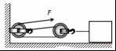
【分析】（1）此题为滑轮组拉动物体前进，要克服物体与地面间的摩擦力，因为两段绳子拉着物体，所以F＝f_{摩}；
（2）画力的示意图的一般步骤为：一画简图二定点，三画线，四画尖，五把力的符号标尖边。按照这个作图步骤，很容易能够画出指定力的示意图。
【解答】解：
由图可知滑轮组有2段绳子，因为用滑轮组拉动木箱向左做匀速直线运动，不计滑轮重及绳与滑轮间的摩擦，所以F＝f_{摩}，则f_{摩}＝2F＝2×150N＝300N；摩擦力的方向向右。如图所示：
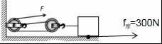
（2019淮安）小明在“探究杠杆平衡条件”的实验屮：
（1）实验前调节平衡蜾母使杠杆在水平位置平衡，目的之一是方便测量 ▲ ；力臂
（2）如图甲所示。在杠扦左边A处挂4个钩码。要使杠杆在水平位置平衡，在B 处挂 ▲ 个钩码以实验中所用的钩码均相同）3
（3）小明又用弹簧测力计。在C处竖直向上拉。如阁乙所冰。帟弹簧测力计逐渐向右倾吋，使 杠忏仍然在水平位置平衡。则弹簧测力计的示数将逐渐 ▲ （选填“变大”、“变小”或 “不变”）。变大
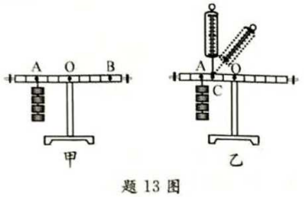
（2019济宁）18．请你设计两种方案并分别在图中标出钩码的个数和位置，使杠杆在水平位置平衡。
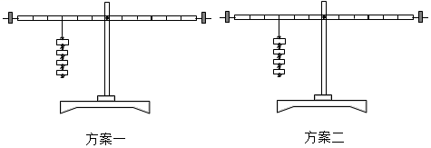
【分析】设一个钩码重力为G，杠杆上一个格为L，杠杆左边受到的力F₁＝4G，其力臂L₁＝3L，杠杆左边力和力臂的乘积：F₁L₁＝4G×3L＝12GL；
为使杠杆平衡，杠杆右边力和力臂的乘积：F₂L₂＝12GL；据此设计成时杠杆平衡的不同方案。
【解答】解：
设一个钩码重力为G，杠杆上一个格为L，
杠杆左边受到的力F₁＝4G，其力臂L₁＝3L，杠杆左边力和力臂的乘积：F₁L₁＝4G×3L＝12GL；
为使杠杆平衡，杠杆右边力和力臂的乘积：F₂L₂＝12GL；
方案一：
杠杆右边受到的力F₂＝3G，其力臂L₂＝4L，杠杆右边力和力臂的乘积：F₂L₂＝3G×4L＝12GL；
方案二：
杠杆右边受到的力F₂＝4G，其力臂L₂＝3L，杠杆右边力和力臂的乘积：F₂L₂＝4G×3L＝12GL；如图所示：
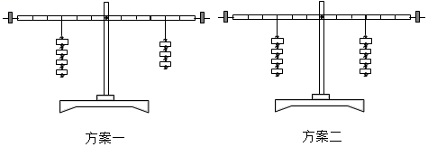
方案三：
杠杆右边受到的力F₂＝6G，其力臂L₂＝2L，杠杆右边力和力臂的乘积：F₂L₂＝6G×2L＝12GL。
（2019德阳）19．如图所示是探究杠杆平衡条件的几个实验情景：
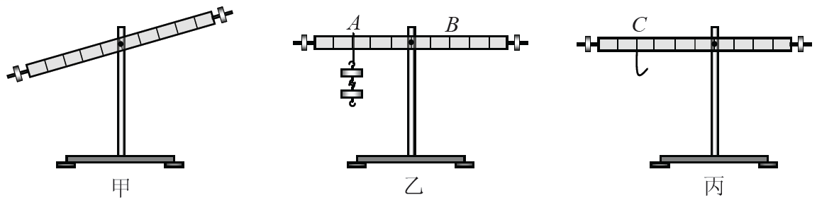
（1）挂钩码前，杠杆在如图甲所示的位置静止，此时杠杆________（选填“达到”或“没有达到”）平衡状态，接下来调节杠杆两端的螺母，使杠杆处于________。
（2）如图乙所示，A点挂有2个质量均为50g的钩码、为了让杠杆在水平位置平衡，应在B点挂________个质量均为50g的钩码。
（3）如图丙所示，现给你一个量程为0～2N的弹簧测力计，若干个50g的钩码，钩码挂在C点处，现使用弹簧测力计和钩码使杠杆在水平位置平衡，则在C点处所挂钩码的最多个数为________个。
（2019•新疆建设兵团）20．在“探究杠杆的平衡条件”的实验中：
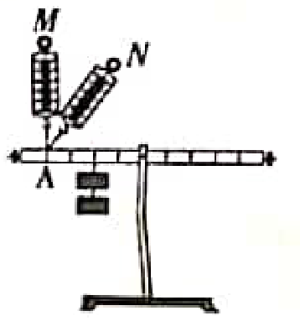
（1）实验前，杠杆静止时，发现杠杆左端低、右端高，此时杠杆处于（填“平衡”或“非平衡”）状态，为使杠杆在水平位置平衡，应将杠杆右端的平衡螺母向（填“左”或“右”）调节。
（2）调节杠杆在水平位置平衡后，进行如图所示的实验，用量程为5N的弹簧测力计在A点竖直向上拉（如图中M所示），杠杆在水平位置平衡时，弹簧测力计的示数为2.5N；若弹簧测力计斜向上拉（如图中N所示），杠杆在水平位置平衡时，弹簧测力计的示数为（填“大于”或“小于”）2.5N，此时拉力的方向与竖直方向的最大夹角为（填“30°”、“45°”或“60°”）。
（3）杠杆上每个平衡螺母的质量为m，杠杆的总质量（含两个平衡螺母）为50m。实验前，调节杠杆在水平平衡的过程中，若只将右端的平衡螺母移动了距离L，则调节前后杠杆（含两个平衡螺母）的重心在杆上移动的距离为（填“”“"或"”）
（1）平衡；（2）右；大于；60°；（3）
（2019•江西）25、(二)探究杠杆的平衡条件
如图20所示，是小鹰和小华同学用于探究杠杆平衡条件的实验装置。
- 实验前，小鹰和小华同学发现实验装置如图20甲所示，为了使杠杆在水平位置平衡，他们应将左端的螺母向左调或将右端的螺母向________调。
(2)实验中，两位同学在杠杆的左右两侧加挂钩码，如图20乙所示，如果两人决定只改变左侧钩码的位置，则向________移动，才能使杠杆在水平位置重新平衡。改变钩码的个数及位置，并进行多次实验.
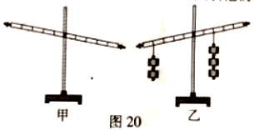
(3)实验后，两位同学将所得的数据分析处理，最终得到杠杆的平衡条件为________________。
（1）左（2）右（3）F1L1=F2L2
（2019•宿迁）22。以下为“探究杠杆平衡条件”实验：
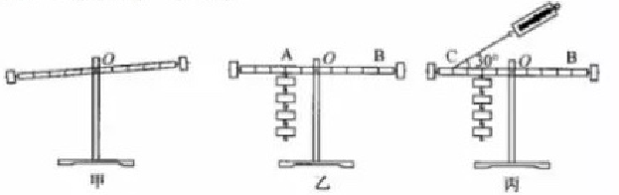

(1)如图甲，把杠杆放在支架上并置于水平桌面，静止时发现杠杆左低右高，为了使杠杆在水平位置平衡，应将右端的平衡螺母向右调节。
(2)如图乙，在已经调节好的杠杆左A处挂4个钩码，要使杠杆仍在水平位置平衡，应在杠杆右边离支点4格的B处挂2个相同的砝码
(3)如图丙，在杠杆左边离支点4格的C处，用弹簧测力计与水平方向成30°角斜向上拉，也可使杠杆在水平位置平衡，则弹簧测力计示数为2N(每个钩码重05N)。
（2019•自贡）26.小明和小强在测“滑轮组机械效率”的实验中，一同学组装好如图所示实验装置，他们分别记下了钩码和弹簧测力计的位置。
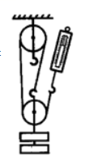
(1)实验时，小明__匀速_竖直向上拉动弹簧测力计，使钩码升高，弹簧测力计读数为0.5N；同时小强也用刻度尺测出钩码被提升的高度为10cm，以上测量结果准确无误，其他被测物理量和计算数据记录如表：
钩码重G/N | 弹簧测力计提升的高度s/m | 有用功W有/J | 总功W总/J | 机械效率η
1 | 0.2 | 0.1 | 0.1 | 100%
(2)小明和小强通过计算得出该滑轮组机械效率为100%，他们意识到出现了错误，请你帮他俩找出错误的原因：_绳子自由端移动的距离应该是0.3m，不等于0.2m__.
(3)该滑轮组的机械效率实际为__66.7%_.
(4)在实验中,若将钩码的重增加到6N,则该滑轮组的机械效率将__变大_(选填“变大”、“变小”或“不变”).
（2019•眉山）．为了探究斜面的机械效率与斜面倾斜程度之间的关系，探究小组的同学利用木板、刻度尺、 弹簧测力计、木块等器材设计了如图所示的实验装置。实验测得的数据如下表：
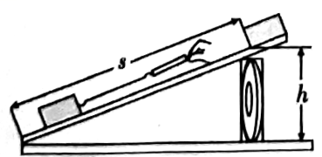
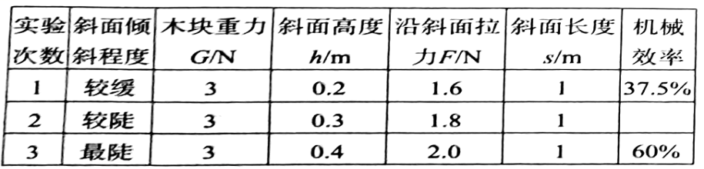

请你根据表中的数据解答下列问题：
（1）实验中要求用沿斜面向上的力拉着木块在斜面上做___________运动，该过程中木块的机械能___________（选填“变大”、“不变”或“变小”）。
（2）第2次实验中，斜面的机械效率为___________，斜面对木块的摩擦力为___________N。
（3）斜面的机械效率与斜面的倾斜程度之间的关系是：_________________________________。
（4）试列举出生活中利用斜面的一个实例：____________________________________________。
（1）匀速直线 变大
（2）50% 0.9
（3）斜面越陡，机械效率越高
（4）盘山公路（螺钉丝口等等，凡是围绕斜面的应用说的，都正确）
（2019•枣庄）24．在“探究影响滑轮组机械效率的因素”实验中，小红用如图13所示的滑轮组分别做了三次实验，第一次使用塑料滑轮，第二次使用铝制滑轮，第三次使用铁制滑轮，实验数据记录如下表：
实验  次数 | 物重G/N | 物体上升的距离h/cm | 弹簧测力计的读数F/N | 弹簧测力计上升的距离s/cm | 机械  效率η
1 | 3 | 10 | 1.6 | 30 | 62.5%
2 | 3 | 10 | 2 | 30 | 50%
3 | 3 | 10 | 2.5 | 30
（1）这个实验使用的测量工具是_________和弹簧测力计。
（2）在实验操作中应竖直向上_________拉动弹簧测力计。
（3）在表中的空格处填上第三次实验的机械效率。
（4）从实验数据分析可知：提升同一物体，动滑轮越重，滑轮组的机械效率越_________。 刻度尺 匀速 低

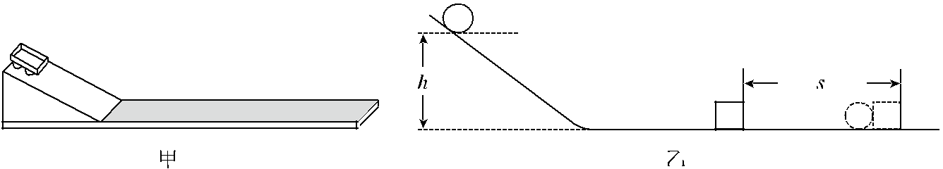
（2019•深圳）31．（6 分）如图所示，甲图是探究“阻力对物体运动的影响”的实验装置，让同一小车从斜面上相同的高度由静止滑下，在粗糙程度不同的水平面上运动。乙图是探究“物体的动能跟哪些因素有关”的实验装置，让同一钢球从斜面上不同的高度由静止滚下，碰到同一木块上。请回答：

（1）甲实验中，小车在水平面上运动时，在竖直方向上受到的力有________和________；在水平

方向上受到摩擦力，且摩擦力越小，小车的速度减小得越________。从而可以推理：如果运

动的物体不受力，它将________。

（2）乙实验中的研究对象是________（选填“钢球”或“木块”），实验目的是探究物体的动能

大小与________的关系做匀速直线运动
【答案】（1）①重力 ②支持力③慢④做匀速直线运动（2）①钢球 ②速度大小
四、计算
25．（6分）（2019•德州）小强用如图所示装置在10s内将重为450N的货物匀速提升2m，此过程中拉力F的功率为120W。
求：
（1）提升装置所做的有用功；（2）拉力F做的功；
（3）该滑轮组的机械效率。
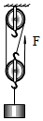
【分析】（1）知道货物的质量和提升的高度，根据W＝Gh＝mgh求出有用功；
（2）知道拉力的功率和作用时间，根据W＝Pt求出拉力做的总功；
（3）滑轮组的机械效率等于有用功与总功之比。
【解答】解：（1）提升装置所做的有用功：
W_{有用}＝Gh＝450 N×2 m＝900J；
（2）根据P$=\frac{W}{t}$可得拉力F做的功：
W_{总}＝Pt＝120W×10s＝1200J；
（3）滑轮组的机械效率：
η$=\frac{W_{有用}}{W_{总}}=\frac{900J}{1200J}×$100%＝75%。
答：（1）提升装置所做的有用功是900J；
（2）拉力F做的功是1200J；
（3）该滑轮组的机械效率是75%。
【点评】本题考查了做功公式、功率公式、机械效率公式的应用，常见题目。
（2019孝感）15.(6分)一辆厢式小货车某次运货，满较后总质量是5.0×10³kg，在平直的公路上匀速行驶100km，耗油10kg，货车受到的阻力是总重力的0.05倍，发动机的牵引功车是50kW(油的热值是50×10⁷J/kg，g=10N/kg)，求:
(1)货年受到的牵引力；
2)货车匀速行驶的速度；
(3)货车发动机的效率。
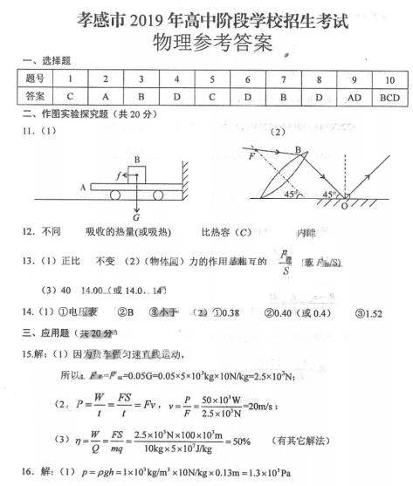
（2019盐城）22.(6分)小明提着质量为3kg的书包,从1楼走到3楼用了15的时间书包带与手的接

触面积为10cm²g取10N/kg
(1)求书包的重力
(2)求包带对手的压强
(3)估算小明上楼过程中对书包做功的功率
(1)30N(2)3×10⁴Pa(3)12W
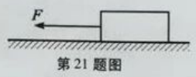
（2019安徽）21.如图所示，水平地面上一个重为5ON的物体,在大小为1ON的水平拉力下作用下,向左做匀速直线运动，在5s的时间内通过的距离为2m.求物体运动过程中
(1)所受摩擦力的大小;
(2)拉力F做功的功率。

（1）10N （2）4W
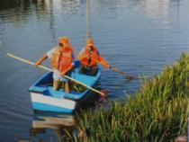
（2019长沙）23. 如图所示为洋湖湿地公园的“河道保洁船”清理水面垃圾时的情景，保洁船的质量为 2.5t，收集宽度为3.4m。它某次工作时以 1m/s 的速度做匀速直线运动，其牵引力为 5×10⁴N，保洁船工作 50s，求这段时间内：
（1）保洁船行驶的路程；（2）牵引力做的功；（3）牵引力的功率。

（1）50m （2）2.5×10⁶J （3）5×10⁴w

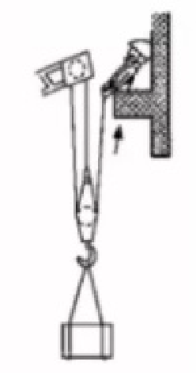
（2019宿迁）18．如图所示，工人利用滑轮组提升重物，在30s内将静止在水平地面上质量为90kg，底面积为200cm²的长方体物块匀速提升5m，此时工人的拉力为400N(g=10N/kg)。求
(1)提升前物块对水平地面的压强
（2）工人拉力做功的功率
(3)滑轮组提升该物块的机械效率
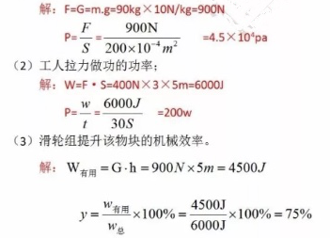
33．（7 分）如图所示，斜面长s=8m，高h=3m。用平行于斜面F=50N的拉力，将重力为G=100N的物体，由斜面的底端匀速拉到顶端，用时t =10s。求：

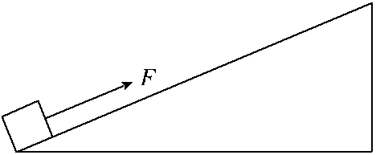

（1）有用功W_{有}；

（2）拉力做功的功率P；

（3）物体受到的摩擦力f；

（4）该斜面的机械效率η。

【解析】

解：（1）有用功为W_{有}=Gh=100N ⋅ 3m = 300J
（2）拉力所做的功为W_{总}=Fs=50N ⋅ 8m=400J

^{拉力的功率为}_{P=}^{W}总₌^{400J}_{=40W}

- 10s
（3）额外功为W_{额}=W_{总}−W_{有} =400J − 300J=100J

- W_{额}=fs 得：

物体受到的摩擦力 _{f=}^{W}额 ₌^{100J}_{=12.5N}

- 8m
（4）斜面的机械效率为η = ^{W有} = ^{300J}= 75%

W_{总} 400J

答：（1）有用功为 300J；

（2）拉力的功率为 40W；

（3）物体受到的摩擦力 12.5N；

（4）斜面的机械效率为 75%．
（2019德阳）21．汽车尾气是大气的重要污染源，而动车组可实现零排放。假设德阳与成都相距60km，一动车组从德阳站由静止启动后做直线运动，先加速运动2min，然后以恒定速度匀速运动21min，最后做减速运动2min到达成都站停住。
（1）动车组从德阳站到成都站的平均速度是多少m/s?
（2）若动车组的平均牵引力为2.8×10⁵N，则从德阳到成都动车组的牵引力的平均功率是多少W?
（3）如果燃油公共汽车与动车组从德阳站到成都站牵引力所做的功相同，则公共汽车排放气体污染物的质量是多少kg。（燃油公共汽车每做1J功排放气体污染物3×10⁻⁶g）
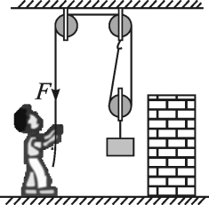
（2019•乐山）39．小夏利用如图所示的滑轮组，将重量为280N的物体匀速提升了2m。已知他自身的重量为500N，对绳子施加的拉力F=200N，两脚与地面接触的总面积S=400cm²。求此过程中：
（1）小夏对地面的压强；
（2）拉力F做的功；
（3）该滑轮组的机械效率。
解：（1）人对地面的压力： 1分
人对地面的压强： 1分
（2）绳自由端向下移动的距离： 1分
拉力F做的功： 1分
（3）对重物做的有用功： 1分
滑轮组的机械效率： 1分
（2019•广东）21．（7分）港珠澳大桥被誉为现代七大奇迹之一，其中长约5600m的沉管隧道通过引桥与人工岛路面相连，引桥长1000m，竖直高度为40m，简化图如图所示。重5×10⁴N的汽车在沉管隧道中以90km/h的速度匀速行驶，所受阻力为其重力的0.05倍。从引桥最低端开始汽车功率增大到90kW匀速行驶，耗时45s到达人工岛路面，求：
（1）汽车完全通过沉管隧道需要多少秒；
（2）汽车在沉管隧道中行驶时牵引力所做的功；
（3）汽车在引桥上所受阻力的大小。
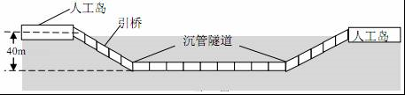
【分析】（1）已知沉管隧道的长度和汽车的速度，根据速度公式的变形公式t＝求出需要的时间；
（2）首先根据阻力与重力的关系求出阻力，然后根据力的平衡得出牵引力，再利用W＝Fs计算牵引力所做的功；
（3）利用P＝求出牵引力所做的功，利用W＝Gh求出重力做功，二者之差即为阻力做功，再根据W＝Fs计算阻力大小。
【解答】解：
（1）沉管隧道中汽车速度为：v₁＝90km/h＝25m/s，
则汽车完全通过沉管隧道需要的时间：t＝＝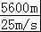＝224s。
（2）汽车所受阻力大小为：f＝0.05G＝0.05×5×10⁴N＝2500N，
因为汽车做匀速直线运动，
所以，汽车所受牵引力为：F＝f＝2500N，
则汽车在沉管隧道中行驶时牵引力做的功：W₁＝Fs₁＝2500N×5600m＝1.4×10⁷J。
（3）汽车在引桥上行驶时功率为：P＝90kW＝9×10⁴W，
根据P＝可得，牵引力所做的功为：W_{牵}＝Pt＝9×10⁴W×45s＝4.05×10⁶J，
重力做功为W_{重}＝Gh＝5×10⁴N×40m＝2×10⁶J，
阻力做功为W₂＝W_{牵}﹣W_{重}＝4.05×10⁶J﹣2×10⁶J＝2.05×10⁶J，
汽车所受阻力大小为f＝＝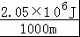＝2050N。
答：（1）汽车完全通过沉管隧道需要224s；
（2）汽车在沉管隧道中行驶时牵引力所做的功1.4×10⁷J；
（3）汽车在引桥上所受阻力大小为2050N。
【点评】此题考查速度、功和功率的相关计算，同时考查了二力平衡条件的应用，属于力学综合题，关键是各种公式的熟练运用。

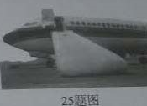
（2019•内江） 25. (8分)发生意外的民航客机紧急着陆后，打开紧急出口，狭长的气装会自动充气，生成一条连接出口与地面的斜面，如图所示，人员可沿着斜面滑行到地上。机舱口下沿距地面高度为3m,气囊长为6m。一个质 量为50kg的人沿气囊 从出口处下滑到地面的平均速度为4m/s， g=10N/kg求:
（1）他从出口滑到地面，需要的时间是多少?
（2）他从出口滑到地面，重力做功是多少?
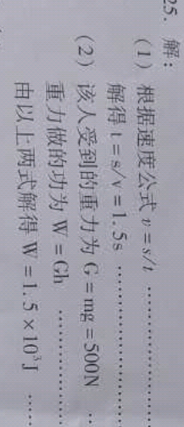
26．（8分）（2019•德州）2018年10月24日，港珠澳大桥正式建成通车。如图所示，一辆汽车行驶在其中一段长15km的直桥上，已知：汽车的总质量为1.5t（包括车、车上的人和物品等），轮胎与地面的总接触面积为0.2m²，汽车以90km/h的速度匀速通过大桥的这一段路段，行驶过程中受到的阻力为900N．（g取10N/kg），求：
（1）汽车静止在水平地面时对地面的压强；
（2）此过程中汽车牵引力所做的功；
（3）此过程中汽车牵引力做功的功率。
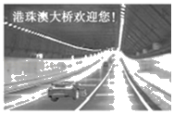
【分析】（1）知道汽车质量，利用G＝mg求其重力，汽车静止时对地面的压力等于其重力，知道受力面积，利用p$=\frac{F}{S}$求汽车静止时对地面的压强；
（2）利用二力平衡的条件求出牵引力的大小，然后利用W＝Fs可求得牵引力所做的功；
（3）利用P$=\frac{W}{t}=\frac{Fs}{t}=$Fv算出汽车牵引力做功的功率。
【解答】解：
（1）汽车质量m＝1.5t＝1.5×10³kg，
其重力：
G＝mg＝1.5×10³kg×10N/kg＝1.5×10⁴N，
汽车静止时对地面的压力：
F＝G＝1.5×10⁴N，
汽车静止时对地面的压强：
p$=\frac{F}{S}=\frac{1.5×10^{4}N}{0.2m^{2}}=$7.5×10⁴Pa；
（2）因为匀速通过大桥，所以牵引力F＝f＝900N，
牵引力所做的功：
W＝Fs＝900N×15×10³m＝1.35×10⁷J；
（3）汽车牵引力做功的功率：P$=\frac{W}{t}=\frac{Fs}{t}=$Fv＝900N$×\frac{90}{3.6}$m/s＝2.25×10⁴W。
答：（1）汽车静止在水平地面时对地面的压强为7.5×10⁴Pa；
（2）此过程中汽车牵引力所做的功1.35×10⁷J；
（3）此过程中汽车牵引力做功的功率为2.25×10⁴W。
项目 | 参数
最高车速（千来/小时） | 25
整车质量（千克） | 40
电动自行车最大功率（瓦） | 400
【点评】本题考查了重力公式、压强定义式、功的公式、功率公式的应用，关键是知道汽车匀速行驶时处于平衡状态，受到的牵引力和阻力是一对平衡力。对于这类综合题目，要快速联想选择相对应的公式进行求解，在计算过程中注意单位要统一。
（2019•丽水）9．（8分）2019年4月15日起正式实施电动自行车新国家标准，小金买了一辆按新国标生产的电动自行车，部分参数如表所示，已知小金质量为60千克，假定电动自行车在水平骑行过程中受到的阻力始终为总重的0.08倍。
（1）车轮上刻花纹的目的是 ；
（2）小金在水平地面骑行时，车轮与地面的总接触面积为50厘米²，则骑行的电动自行车对地面产生的压强是多少帕？
（3）小金在水平公路上骑电动自行车，匀速行驶10千米过程中克服阻力做了多少功？
（4）若小金骑行过程中电动车以最大功率输出，匀速行驶时的车速为多少？
【解答】 （1）车轮上刻花纹，能增大接触面的粗糙度，可以增大摩擦；
（2）电动自行车行驶时，对地面的压力：
F＝G_{总}＝（m_{车}+m_{人}）g＝（40kg+60kg）×10N/kg＝1000N，
受力面积：
S＝50cm²＝0.005m²，
电动自行车行驶时对地面的压强：
p＝＝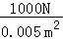＝2×10⁴Pa；
（3）因电动车在水平的路面上匀速行驶时，处于平衡状态，受到的牵引力和阻力是一对平衡力，
所以，电动车受到的牵引力：
F′＝f＝0.08G＝0.08×1000N＝80N，
匀速行驶10千米过程中克服阻力做的功：W＝F′s＝80N×10×10³m＝8×10⁵J；
（4）根据P＝＝＝Fv知，
匀速行驶时的车速：v＝＝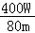＝5m/s。
答：（1）增加接触面的粗糙程度来增大摩擦力；
（2）小金在水平地面骑行时，车轮与地面的总接触面积为50厘米²，则骑行的电动自行车对地面产生的压强是2×10⁴Pa；
（3）小金在水平公路上骑电动自行车，匀速行驶10千米过程中克服阻力做了8×10⁵J的功；
（4）若小金骑行过程中电动车以最大功率输出，匀速行驶时的车速为5m/s。
（2019•武威）22．（6分）“节能减排，低碳生活”旨在倡导节约能源和减少二氧化碳排放。李明同学坚持骑自行车上下学，他的质量为50kg，所骑自行车质量为15kg。（g=10N/kg）求：
（1）若他在平直公路上5min内匀速行驶了1500m，则这段时间他骑行的速度是多大？
（2）若他骑行时的牵引力恒为60N，则他骑行这5min内克服阻力做了多少功？
（3）若他骑行时自行车两轮与地面总的接触面积为25cm²，则他骑行时自行车对地面的压强为多少？
